
软 件 学 院
实践环节报告

课程名称： 二级实践环节
课题名称： 网络爬虫系统设计与开发
专 业： 软件工程（移动互联网开发）
班 级： RB 软工移184
学 号： 201819144407
学生姓名： 安鹏程
指导教师： 付军
2019年 6 月 28 日

中原工学院软件学院
二级实践课题设计任务书

姓 名 | 安鹏程 | 软件工程 专业 RB软工移184 班
题 目 | 网络爬虫系统的设计与开发
设  计  任  务 | 开发一个比较完善的基于JAVA，JDBC的网络爬虫系统，包括JAVA可视化开发的基本操作，提供一个数据处理快速查询的系统。主要功能包括：  1. 登录界面（java可视化开发）  2. 数据库查询与数据处理  3. 显示数据分类查找  4. 背景音乐  开发工具：IDEA，MyEclipse，NAVICAT ，SQL， Photoshop
时  间  进  度 | 第1周（2019-6-17~2019-6-23）：  复习java的相关内容，复习数据库内容，简单设计HTML，学习使用java开发可视化界面，学习使用SWING包和AWT包内容开发，数据库连接Class  第2周（2019-6-24~2019-6-28）：  上手开发4399爬虫系统。  自己学习多线程，DAO模式，使用继承和借口开发4399爬虫并jdbc连接数据库，对数据进行提炼筛选，合作完成课题。
原 主  始 要  资 参  料 考  与 文  献 | [1]杨云. ASP.NET典型系统开发 [M]:北京.人民邮电出版社. 2006.6  [2]千丽霞.ASP&ASP.NET150例[M]:北京.清华大学出版社. 2004.5  [3]刘勇.SQL Server2000基础教程[M]: 清华大学出版社. 2005.2  [4]李庆民。基于java的软件agent开发环境的分析[J]. 数字技术与应用，2017,01:189.
指导教师签字： 年 月 日

网络爬虫的设计与开发

摘 要
随着网络的迅速发展，万维网成为大量信息的载体，如何有效地提取并利用这些信息成为一个巨大的挑战。搜索引擎(Search Engine)，例如传统的通用搜索引擎AltaVista和Google等，作为一个辅助人们检索信息的工具成为用户访问万维网的入口和指南。但是，这些通用性搜索引擎也存在着一定的局限性，如：
(1)不同领域、不同背景的用户往往具有不同的检索目的和需求，通用搜索引擎所返回的结果包含大量用户不关心的网页。
(2)通用搜索引擎的目标是尽可能大的网络覆盖率，有限的搜索引擎服务器资源与无限的网络数据资源之间的矛盾将进一步加深。
(3)万维网数据形式的丰富和网络技术的不断发展，图片、数据库、音频、视频多媒体等不同数据大量出现，通用搜索引擎往往对这些信息含量密集且具有一定结构的数据无能为力，不能很好地发现和获取。
(4)通用搜索引擎大多提供基于关键字的检索，难以支持根据语义信息提出的查询。
为了解决上述问题，定向抓取相关网页资源的聚焦爬虫应运而生。聚焦爬虫是一个自动下载网页的程序，它根据既定的抓取目标，有选择的访问万维网上的网页与相关的链接，获取所需要的信息。与通用爬虫(general purpose web crawler)不同，聚焦爬虫并不追求大的覆盖，而将目标定为抓取与某一特定主题内容相关的网页，为面向主题的用户查询准备数据资源。
本次课题的开发工具使用的是IDEA。参考资料使用的是Java程序开发数据库与框架应用[J]. 科技展望。该爬虫为青少年提供了检索游戏的功能，分类游戏。
关键词：爬虫；软件；JAVA开发；网络

目录
摘 要 1
第1章 项目分析 1
1.1问题描述 1
1.2技术分析 1
1.3工程进度计划 1
第2章 系统分析与设计 2
2.1 系统分析 2
2.2 系统设计 2
2.2.1顺序图 2
2.2.2类图 3
2.2.3系统体系结构设计 3
2.3 数据库设计 3
2.3.1E-R图 4
2.3.2表的设计 4
第3章 实现与测试 6
3.1黑名单功能 6
3.1.1界面展示 7
3.1.2代码 8
3.1.3功能测试 10
3.2 爬取信息功能： 10
3.2.1界面 11
3.2.2代码 12
3.2.3功能测试 29
第4章 结束语 30
参考文献 32
附录: 主要源程序 34

第1章 项目分析
网络爬虫不仅能够在网页上寻找所需信息，还能够自动的保存到数据库中，还能在java图形化界面中输入条件并按照条件查询，增加一个游戏信息的时候记录会加一。
网络爬虫涉及到大量的数据处理，作为计算机应用的一部分，使用网络爬虫对4399网页进行爬取信息，具有手工查询所无法比拟的优点，例如：输入迅速，查找方便，存储量高，保密性好，成本低等。

1.1问题描述
背景图片的插入和表格的制作都给我带来了很大困扰，最后用类继承关系得以解决，背景音乐的插入没有讲，完全自学，运用了Thread和多线程方法实现了背景音乐，连接数据库，对html语句的处理和对数据的筛选是比较难的，所以查阅了大量的资料，和经过了不断地尝试才得以解决。主要是对java开发的不熟悉才导致这些问题的出现。

1.2技术分析
利用的技术大致分为以下方面：
- 利用Java面向对象的方法和编程思想来开发爬虫系统
- 精确掌握SQL等数据库语言的对数据的处理语句
- JDBC可视化界面的设计与制作
- 各个类，各个包，数据库之间的连接
- 对HTML的语句主要信息的提取
通过对这次二级课题爬虫的实践，让我巩固了java，SQL的相关知识，对数据库语句和Java面向对象有了更深入的理解，连接，和对大数据信息的提取也有了比较大的进展，一个项目的快速完成离不开小组的分工合作。

1.3工程进度计划
通过组内两个同学的分工合作和组员的配合，两天做好完成4399爬虫项目工作。
不算很费事。
页脚格式

第2章 系统分析与设计
这是一种对数据处理并且按照需求对数据信息筛选提取的程序，通过Java可视化界面设计封面和视觉上的效果，用JDBC对数据进行筛选和分类处理，再用Java开发对象手段IDEA对界面，网页，数据库建立联系后，执行用户需要的操作，满足爬虫数据对用户的要求。

2.1 系统分析
爬虫是一种对数据处理并且按照需求对数据信息筛选提取的程序，通过Java可视化界面设计封面和视觉上的效果，用JDBC对数据进行筛选和分类处理，再用Java开发对象手段IDEA对界面，网页，数据库建立联系后，执行用户需要的操作，满足爬虫数据对用户的要求。是一个需要对Java对象，SQL语句和HTML有所了解应用的一项系统。

2.2 系统设计

2.2.1顺序图
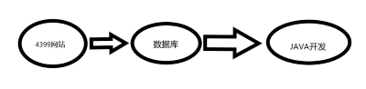
图2-2-1 顺序图

2.2.2类图
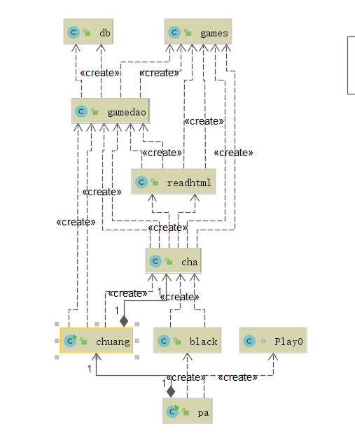
图2-2-2 设计类图

2.2.3系统体系结构设计
先设计JAVA可视化界面，欢迎使用界面，再设置黑名单事件，列出黑名单的名称项目，方便以后处理显示的数据，再设置使用监听器，对输入的条件进行收集和用数据库语句比对，按条件输出网页中查询到的相关数据，进行建表显示数据。数据库对相应的名称包含的数据，列出属性列项，建立数据表格，通过“DAO”包建立起对数据库的内容查询和修改，read读取网页中HTML的信息进行导入数据库。插入背景音乐使程序更完美。

2.3 数据库设计
根据网页中游戏包含的各个属性（类型，时间，简介和热度等），进行设置表

2.3.1E-R图
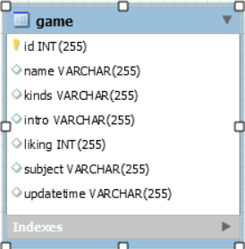
图2-3-1 ER图

2.3.2表的设计
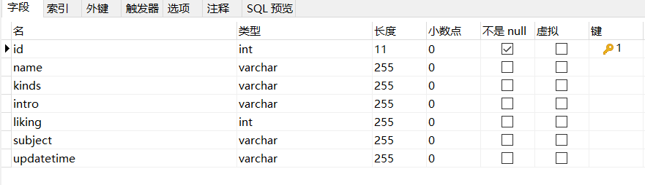
图2-3-2 表的属性
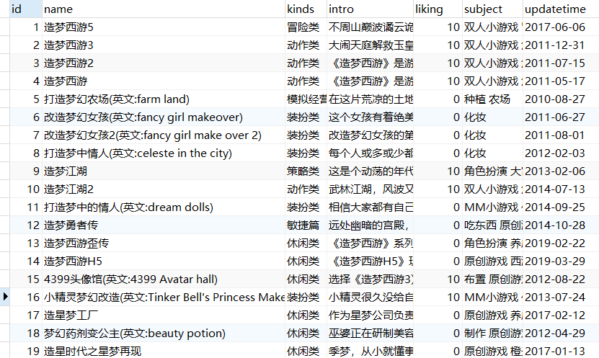
图2-3-3 数据展示

第3章 实现与测试
本系统的设计原则，如模块化、高内聚、低耦合，多线程等。
模块化： 本系统采用模块化的设计，如每个类中的具体方法，它就是一个方法块，可以方便的被其他Java类或者方法调用以实现预定的功能；
高内聚： 系统中的每个类都具有一定的独立性和特性，其内都有各自具体的方法来实现不同的功能；
低耦合： 各个类之间有一定的联系，但是依赖性不大，可以避免因为子程序之间的复杂关系产生更多的错误；
简单化： 本系统设计的界面清晰，友好，性能可靠，操作简单；
实用性能： 该系统可以满足4399小游戏爱好者和网瘾少年的使用，有更好的游戏体验。
接口描述
用户接口：本系统采用图形用户接口，以鼠标和键盘为用户接口，方便用户和管理和对信息数据的操作。
外部接口：本系统用文本建立个人日常事务的基本信息表，方便使用者对自己的基本信息的管理。
整体工作流程描述
该系统总体可以分为三个层次，第一层显示具体界面，实现该系统使用者与系统之间的交流，即该系统使用者对系统的使用。该系统使用者通过界面的信息提示，输入相应的内容， 通过具体代码将数据传入第二层，第二层处理传来的信息做一些检测性工作后根据代码执行与第三层文本的连接同时完成数据的查询、删除等操作，当操作有误时及时报告出现的错误，所有的数据操作均在该层完成，最后将正确的结果输入到数据库中保存；文本中存放最新的数据信息，当经过第三层的处理后将最新的信息返回第二层，第二层经过判断和验证后再将信息返回至第一层，向该系统使用者显示实时信息。

3.1黑名单功能
通过对输入的游戏名称进行字符化处理，然后通过对数据库数据进行处理，使黑名单的游戏名字的相关属性数据，不再在查询表格中显示出来，达到游戏拉黑的效果。

3.1.1界面展示
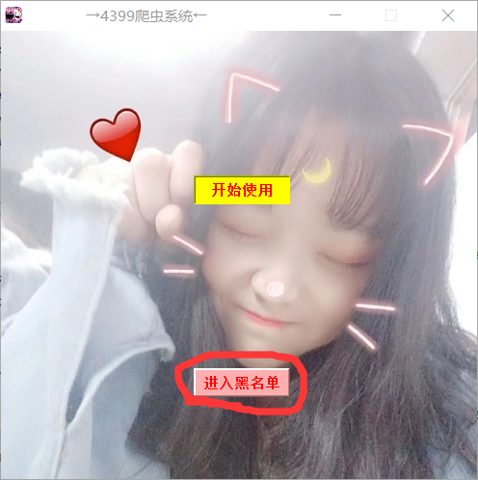
图3-1-1 登陆界面中的黑名单按钮
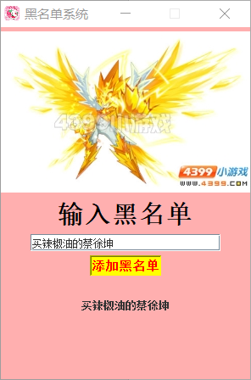
图3-1-2黑名单系统操作界面

3.1.2代码
黑名单可视化界面及操作代码：
public class black extends JFrame {
Vector<String> ls=new Vector<>();
public black() throws Exception{
super();
Image icon = Toolkit.getDefaultToolkit().getImage("C:\\Users\\apc15\\Desktop\\你好我叫文件夹\\2.png") ;
this.setIconImage(icon);
setTitle("黑名单系统");
setLocation(300,300);
setResizable(false);
setSize(300,450) ;
setDefaultCloseOperation(JFrame.HIDE_ON_CLOSE);
JPanel jp=new JPanel();
jp.setBackground(Color.PINK);
Icon img=new ImageIcon("C:\\Users\\apc15\\Desktop\\你好我叫文件夹\\888.jpg");
final JLabel pic=new JLabel(img);
JLabel jn=new JLabel("输入黑名单");
Font f=new Font("华文琥珀", Font.BOLD, 30);
jn.setFont(f);
jn.setForeground(Color.black);
final JTextField tn=new JTextField(20);
tn.getText();
JLabel tn2=new JLabel(" ");
tn2.setForeground(Color.blue);
JButton J1=new JButton("添加黑名单");
J1.addActionListener(new ActionListener() {
@Override
public void actionPerformed(ActionEvent e) {
try{
new cha();
cha.ls.add(tn.getText());
JLabel jo=new JLabel(tn.getText());
jp.add(jo);
setVisible(false);
setVisible(true);
}
catch(Exception ep){
ep.printStackTrace();
}
}
});
J1 .setFont(new java.awt.Font("华文行楷", 1, 15));
J1.setForeground(Color.red);
J1.setBackground(Color.yellow);
J1.setBorder(BorderFactory.createLoweredBevelBorder());
jp.add(pic);
jp.add(jn);
jp.add(tn);
jp.add(J1);
jp.add(tn2);
add(jp);
setVisible(true);
}}
对数据进行黑名单处理代码：
boolean fl=true;
//System.out.println(fl);
for(int j=0;j<ls.size();j++){
if(kise.get(i).getGamename().equals(ls.get(j))){fl=false;
// System.out.println(kise.get(i).getGamename()+ls.get(j));
}

3.1.3功能测试
通过对黑名单的添加，实现数据的拉黑处理，不予显示，效果如下：
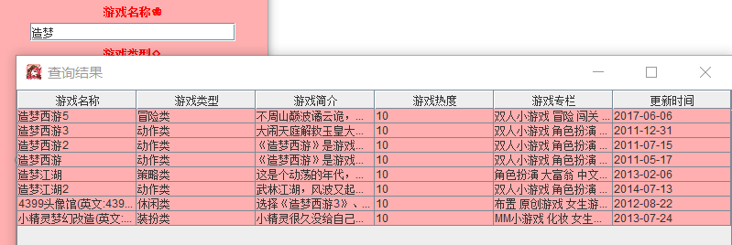
图3-1-3“造梦”查询结果

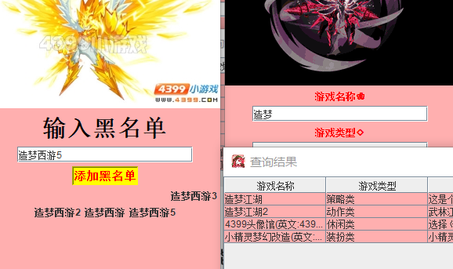
图3-1-4 添加一系列黑名单后查询结果展示

3.2 爬取信息功能：
通过建立数据库，4399网页，java编译器之间的联系后，运用字符串处理对4399页面的输入信息后html语句的截断储存，设置SQL语句，将所摘取到的数据添加到数据库中，根据用户输入的要求，在数据库中爬取到的数据进行条件筛查之后，展示在“cha”页面上

3.2.1界面
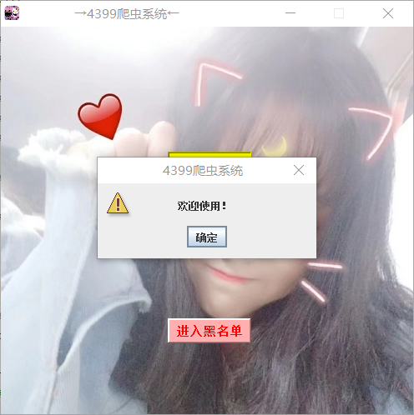
图3-2-1 欢迎登陆页面
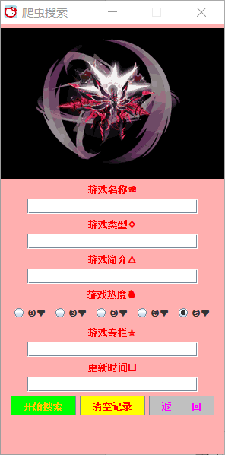
图3-2-2 爬虫搜索界面

3.2.2代码
数据库中加载驱动、创建连接、关闭连接的操作都是在DB中进行的：
public class db {
static {//静态代码块
try {
Class.forName("com.mysql.jdbc.Driver");
}
catch (Exception e){
e.printStackTrace();
}}
public Connection getcon()throws Exception{
String user="root",psw="1772149632";
Connection temp = DriverManager.getConnection("jdbc:mysql://127.0.0.1:3306/4399?useUnicode=true&characterEncoding=UTF-8&useSSL=false&autoReconnect=true&amp;failOverReadOnly=false", user, psw);
return temp;
}
public void close(Connection temp,PreparedStatement temp2)throws Exception{
if(temp!=null)temp.close();
if(temp2!=null)temp2.close();
}}
games的类 有游戏的名字、种类、信息、专题、更新时间、喜好程度：
public class games {
private String gamename,gamekind,intro,subject,updatatime;
private int liking;
public games() {
}
public games(String gamename, String gamekind, String intro, int liking, String subject,String updatatime) {
this.gamename = gamename;
this.gamekind = gamekind;
this.intro = intro;
this.subject = subject;
this.updatatime = updatatime;
this.liking = liking;
}
public void setGamekind(String gamekind)
{this.gamekind = gamekind;}
public void setGamename(String gamename)
{this.gamename = gamename;}
public void setIntro(String intro)
{this.intro = intro;}
public void setLiking(int liking)
{this.liking = liking;}
public void setUpdatatime(String updatatime)
{this.updatatime = updatatime;}
public String getGamekind()
{return gamekind;}
public String getIntro()
{return intro;}
public String getSubject()
{return subject;}
public void setSubject(String subject)
{this.subject = subject;}
public String getUpdatatime()
{return updatatime;}
public int getLiking()
{return liking;}
public String getGamename()
{return gamename;}}
gamedao有插入、删除以及查询的功能，使用了面向对象的方法：
public class gamedao {
private static String ins="insert into game (name,kinds,intro,liking,subject,updatetime) values (?,?,?,?,?,?)";
// private static String upd="update stu set password=? where name=?";
public boolean insert(games temp)throws Exception{
db stm=new db();
Connection con=stm.getcon();
PreparedStatement stat = con.prepareStatement(ins);
stat.setString(1,temp.getGamename());
stat.setString(2,temp.getGamekind());
stat.setString(3,temp.getIntro());
stat.setString(4,temp.getLiking()+"");
stat.setString(5,temp.getSubject());
stat.setString(6,temp.getUpdatatime());
int a=stat.executeUpdate();
stm.close(con,stat);//释放资源
return a>0;
}
public void shanbiao () {
try {
String sql = "truncate game";
db stm = new db();
Connection con = stm.getcon();
PreparedStatement stat = con.prepareStatement(sql);
stat.execute();
}catch (Exception e){
e.printStackTrace();
}}
public List<games>find(String tiaojian,String tiaojian2,String tiaojian3,String tiaojian4,String tiaojian5,int sum)throws Exception{//查询单体
List<games> list=new ArrayList<games>();
String temp="";
if(tiaojian2!=null){temp+=" or intro LIKE '%"+tiaojian2+"%' or subject LIKE '%"+tiaojian2+"%' or kinds LIKE '%"+tiaojian2+"%'";};
if(tiaojian3!=null){temp+=" or intro LIKE '%"+tiaojian3+"%' or subject LIKE '%"+tiaojian3+"%' or kinds LIKE '%"+tiaojian3+"%'";};
if(tiaojian4!=null){temp+=" or intro LIKE '%"+tiaojian4+"%' or subject LIKE '%"+tiaojian4+"%' or kinds LIKE '%"+tiaojian4+"%'";};
if(tiaojian5!=null){temp+=" or intro LIKE '%"+tiaojian5+"%' or subject LIKE '%"+tiaojian5+"%' or kinds LIKE '%"+tiaojian5+"%'";};
String sql="select DISTINCT name,kinds,intro,liking,subject,updatetime from game where liking in(select liking from game where liking = "+sum+") and (intro LIKE '%"+tiaojian+"%' or subject LIKE '%"+tiaojian+"%' or name LIKE '%"+tiaojian+"%'"+temp+") ";
db stm=new db();
Connection con=stm.getcon();
PreparedStatement stat = con.prepareStatement(sql);
ResultSet ans=stat.executeQuery();
while(ans.next()){
games tp=new games(ans.getString(1),ans.getString(2),ans.getString(3),ans.getInt(4),ans.getString(5),ans.getString(6));
list.add(tp);
}
stm.close(con,stat);
return list;}
public List< games> findall()throws Exception{//查询全部
List<games> list=new ArrayList<games>();
String sql="select name,kinds,intro,liking,subject,updatetime from game ";
db stm=new db();
Connection con=stm.getcon();
PreparedStatement stat = con.prepareStatement(sql);
ResultSet ans=stat.executeQuery();
while(ans.next()){
games tp=new games(ans.getString(1),ans.getString(2),ans.getString(3),ans.getInt(4),ans.getString(5),ans.getString(6));
list.add(tp);
}
stm.close(con,stat);
return list;
}}
readhtml对网站的信息进行爬取，并存储到数据库当中。还拥有翻页功能，对数据爬取的更全面将爬去的数据放置到数据库里，可以将其显示到新的窗口
public class readhtml {
public void read(String tiaojian)throws Exception{
read(1,tiaojian);}
public boolean read(int page,String tiaojian) throws Exception {
Document doc = Jsoup.connect("http://so2.4399.com/search/search.php?p="+page+"&k="+tiaojian+"&view=list&sort=rel").get();
Elements es = doc.getElementsByClass("fr_d");
Elements next=doc.getElementsByClass("pag_so");
if(next.last()==null)return false;
boolean flag=nextpage(next.last().html());
gamedao dao=new gamedao();
System.out.println(page);
for (int i = 0; i < es.size(); i++) {
games tpgame=new games();
String stmsg=es.get(i).getElementsByClass("pop").get(0).html();
String[] msg3=stmsg.split("span>人气：<i class=");
tpgame.setLiking(getstar(msg3[1]));
msg3=stmsg.split("更新时间：");
String time[]= msg3[1].split("</span>");
tpgame.setUpdatatime(time[0]);
tpgame.setGamename(getname(msg3[1]));
tpgame.setIntro(es.get(i).getElementsByTag("p").html());
tpgame.setGamekind(es.get(i).getElementsByClass("green1").get(0).html());
tpgame.setSubject(getsubject(es.get(i).getElementsByClass("green1")));
dao.insert(tpgame);
}
if(nextpage(next.last().html()))read(page+1,tiaojian);
return true;
}
public static boolean nextpage(String temp){
if(temp.indexOf("下一页")==-1)return false;
else return true;
}
public static String getsubject(Elements temp){
int len=temp.size();
String ans="";
for(int i=1;i<len;i++){
ans+=temp.get(i).html()+" ";
}
return ans;}
public static String getintro(String temp){
String p1[]=temp.split("<p>");
String p2[]=p1[1].split("</p>");
return p2[0];
}
public static String getname(String temp){
String tname[]=temp.split(";return true;\">");
String name[]=tname[1].split("</a></b>");
String s1[]=name[0].split("</font>");
String ans;
if(s1.length==2){
String s2[]=s1[0].split("<font color=\"red\">");
ans=s2[0]+s2[1]+s1[1];
return ans;}
String t[]=s1[0].split("<font color=\"red\">");
String k="";
for(int i=0;i<t.length;i++)k+=t[i];
//System.out.println(k);
return k;}
public static int getstar(String temp){
int ans=temp.charAt(2)-'0';
if(temp.charAt(3)=='0')return 10;
else return ans;
}}
PA爬虫的欢迎界面，会弹出欢迎使用的小窗口，还可以进入黑名单
public class pa extends JFrame {
static int m=0;
chuang c;
class LoginOKAction implements ActionListener {
public void actionPerformed(ActionEvent e) {
try{
new chuang();
setVisible(false); }
catch(Exception p4){} } }
public pa()
{
Image icon = Toolkit.getDefaultToolkit().getImage("C:\\Users\\apc15\\Desktop\\你好我叫文件夹\\1.png");
this.setIconImage(icon);
setBak(); //调用背景方法
Container c = getContentPane(); //获取JFrame面板
JPanel jp = new JPanel();
this.addMouseListener(new MouseAdapter() {
@Override
public void mouseEntered(MouseEvent e) {
if(m++==0) {
new Play0("C:\\Users\\apc15\\Desktop\\你好我叫文件夹\\789.mp3").start();
JOptionPane.showMessageDialog(null, " 欢迎使用！", " 4399爬虫系统",
JOptionPane.WARNING_MESSAGE);
}}});
jp.setOpaque(false); //把JPanel设置为透明 这样就不会遮住后面的背景 这样你就能在JPanel随意加组件了
c.add(jp);
this.setLayout(null);
JButton jb1=new JButton("开始使用");
jb1 .setFont(new java.awt.Font("华文行楷", 1, 15));
jb1.setForeground(Color.red);
jb1.setBackground(Color.yellow);
jb1.setBorder(BorderFactory.createLoweredBevelBorder());
jb1.setBounds(200,150,100,30);
jb1.addActionListener(new LoginOKAction());
c.add(jb1);
JButton jb2=new JButton("进入黑名单");
jb2 .setFont(new java.awt.Font("华文行楷", 1, 15));
jb2.setForeground(Color.red);
jb2.setBackground(Color.pink);
jb2.setBorder(BorderFactory.createRaisedBevelBorder());
jb2.setBounds(200,350,100,30);
jb2.addActionListener(new ActionListener() {
@Override
public void actionPerformed(ActionEvent e) {
try {
new black();}catch (Exception e3){
e3.printStackTrace();
}}});
c.add(jb2);
setTitle(" →4399爬虫系统←");
setSize(500, 500);
setLocationRelativeTo(null);
setDefaultCloseOperation(JFrame.EXIT_ON_CLOSE);
setResizable(false);
setVisible(true);
}
public void setBak()//背景
{
((JPanel)this.getContentPane()).setOpaque(false);
ImageIcon img = new ImageIcon("C:\\Users\\apc15\\Desktop\\你好我叫文件夹\\31.jpg"); //添加图片
JLabel background = new JLabel(img);
this.getLayeredPane().add(background, new Integer(Integer.MIN_VALUE));
background.setBounds(0, 0, img.getIconWidth(), img.getIconHeight());
}
public static void main(String[] args)
{
pa s = new pa();
s.setDefaultCloseOperation(JFrame.EXIT_ON_CLOSE);
}}
cha是查询结果的显示界面，有你查询到的相关类型游戏，查询结果是从数据库里查询出来的，数据库里有备份
public class cha extends JFrame{
cha(){};
static Vector<String> ls=new Vector<>();
public cha(String pp,String p2,String p3,String p4,String p5,int count ) throws Exception{
super();
Image icon = Toolkit.getDefaultToolkit().getImage("C:\\Users\\apc15\\Desktop\\你好我叫文件夹\\4.png");
this.setIconImage(icon);
setTitle("查询结果");
setLocation((1100),0);
setResizable(true);
setSize(800,800);
setDefaultCloseOperation(JFrame.HIDE_ON_CLOSE);
gamedao temp=new gamedao();
readhtml r=new readhtml();
boolean flag= r.read(1,pp);
Icon img=new ImageIcon("C:\\Users\\apc15\\Desktop\\你好我叫文件夹\\4.png");
add(new JLabel(img));
Vector<Vector<String>> body=new Vector<Vector<String>>();
games p=new games();
List<games> kise=temp.find(pp,p2,p3,p4,p5,count);
int len=kise.size();
System.out.println(len);
DefaultTableModel tm=null;
if(flag){
for(int i=0;i<len;i++){
Vector<String> tp=new Vector<>();
kise.get(i);
tp.add(kise.get(i).getGamename());
tp.add(kise.get(i).getGamekind());
tp.add(kise.get(i).getIntro());
tp.add(kise.get(i).getLiking()+"");
tp.add(kise.get(i).getSubject());
tp.add(kise.get(i).getUpdatatime());
boolean fl=true;
for(int j=0;j<ls.size();j++){
if(kise.get(i).getGamename().equals(ls.get(j))){fl=false;
}}
if(fl) body.add(tp);
}
Vector<String> head=new Vector<String>();
head.add("游戏名称");
head.add("游戏类型");
head.add("游戏简介");
head.add("游戏热度");
head.add("游戏专栏");
head.add("更新时间");
tm=new DefaultTableModel(body,head);}
else {
Vector<String> head=new Vector<String>();
head.add("游戏名称");
head.add("游戏类型");
head.add("游戏简介");
head.add("游戏热度");
head.add("游戏专栏");
head.add("更新时间");
tm=new DefaultTableModel(body,head);
}
JTable tp=new JTable(tm);
tp.setBackground(Color.PINK);
JScrollPane jsp=new JScrollPane(tp);
add(jsp);
setVisible(true);}}
black将不喜欢的游戏拉入黑名单，在后面的查询中，将不会再显示黑名单中的游戏
public class black extends JFrame {
Vector<String> ls=new Vector<>();
public black() throws Exception{
super();
Image icon = Toolkit.getDefaultToolkit().getImage("C:\\Users\\apc15\\Desktop\\你好我叫文件夹\\2.png") ;
this.setIconImage(icon);
setTitle("黑名单系统");
setLocation(300,300);
setResizable(false);
setSize(300,450) ;
setDefaultCloseOperation(JFrame.HIDE_ON_CLOSE);
JPanel jp=new JPanel();
jp.setBackground(Color.PINK);
Icon img=new ImageIcon("C:\\Users\\apc15\\Desktop\\你好我叫文件夹\\888.jpg");
final JLabel pic=new JLabel(img);
JLabel jn=new JLabel("输入黑名单");
Font f=new Font("华文琥珀", Font.BOLD, 30);
jn.setFont(f);
jn.setForeground(Color.black);
final JTextField tn=new JTextField(20);
tn.getText();
JLabel tn2=new JLabel(" ");
tn2.setForeground(Color.blue);
JButton J1=new JButton("添加黑名单");
J1.addActionListener(new ActionListener() {
@Override
public void actionPerformed(ActionEvent e) {
try{
new cha();
cha.ls.add(tn.getText());
JLabel jo=new JLabel(tn.getText());
jp.add(jo);
setVisible(false);
setVisible(true);
}
catch(Exception ep){
ep.printStackTrace();} }});
J1 .setFont(new java.awt.Font("华文行楷", 1, 15));
J1.setForeground(Color.red);
J1.setBackground(Color.yellow);
J1.setBorder(BorderFactory.createLoweredBevelBorder());
jp.add(pic);
jp.add(jn);
jp.add(tn);
jp.add(J1);
jp.add(tn2);
add(jp);
setVisible(true);}}
chuang查询界面，支持模糊查询，可以查询自己喜欢的游戏名称，游戏类型，游戏专题，哪怕是游戏相关的信息都可以。还可以感觉游戏热度进行筛选：
public class chuang extends JFrame{
private static final JDesktopPane DESKTOP_PANE = new JDesktopPane();
cha c;
static int n=0;
int count=10;
public chuang() throws Exception{
super();
Image icon = Toolkit.getDefaultToolkit().getImage("C:\\Users\\apc15\\Desktop\\你好我叫文件夹\\3.png");
this.setIconImage(icon);
setTitle("爬虫搜索");
setLocation((1920-300)/2,(1080-600)/2);
setResizable(false);
setSize(300,600);
setDefaultCloseOperation(JFrame.EXIT_ON_CLOSE);
Icon img=new ImageIcon("C:\\Users\\apc15\\Desktop\\你好我叫文件夹\\444.gif");
final JLabel pic=new JLabel(img);
JPanel jp=new JPanel();
jp.setBackground(Color.PINK);
JLabel jname1=new JLabel("游戏名称❀");
jname1.setForeground(Color.RED);
final JTextField tname1=new JTextField(20);
tname1.getText();
JLabel jname2=new JLabel("游戏类型◇");
jname2.setForeground(Color.RED);
final JTextField tname2=new JTextField(20);
tname2.getText();
JLabel jname3=new JLabel("游戏简介△");
jname3.setForeground(Color.RED);
final JTextField tname3=new JTextField(20);
tname3.getText();
JLabel jname4=new JLabel(" 游戏热度🔥 ");
jname4.setForeground(Color.RED);
JRadioButton jb1=new JRadioButton("①❤");
JRadioButton jb2=new JRadioButton("②❤");
JRadioButton jb3=new JRadioButton("③❤");
JRadioButton jb4=new JRadioButton("④❤");
JRadioButton jb5=new JRadioButton("⑤❤");
jb1.setContentAreaFilled(false);
jb1.setBorderPainted(false);
jb2.setContentAreaFilled(false);
jb2.setBorderPainted(false);
jb3.setContentAreaFilled(false);
jb3.setBorderPainted(false);
jb4.setContentAreaFilled(false);
jb4.setBorderPainted(false);
jb5.setContentAreaFilled(false);
jb5.setBorderPainted(false);
jb1.addActionListener(new ActionListener() {
@Override
public void actionPerformed(ActionEvent e) {
count=0; }});
jb2.addActionListener(new ActionListener() {
@Override public void actionPerformed(ActionEvent e) {
count=4;}});
jb3.addActionListener(new ActionListener() {
@Override public void actionPerformed(ActionEvent e) {
count=6;}});
jb4.addActionListener(new ActionListener() {
@Override public void actionPerformed(ActionEvent e) {
count=8;}});
jb5.addActionListener(new ActionListener()
{@Override public void actionPerformed(ActionEvent e) {
count=10;}});
jb5.setSelected(true);
ButtonGroup bg=new ButtonGroup();
bg.add(jb1);
bg.add(jb2);
bg.add(jb3);
bg.add(jb4);
bg.add(jb5);
JLabel jname5=new JLabel("游戏专栏☆");
jname5.setForeground(Color.RED);
final JTextField tname5=new JTextField(20);
tname5.getText();
JLabel jname6=new JLabel("更新时间□");
jname6.setForeground(Color.RED);
final JTextField tname6=new JTextField(20);
tname6.getText();
JButton JB1=new JButton("开始搜索");
JB1.setForeground(Color.ORANGE);
JB1.addActionListener(new ActionListener() {
@Override
public void actionPerformed(ActionEvent e) {
try{ c=new cha(tname1.getText(),tname2.getText(),tname3.getText(),tname5.getText(),tname6.getText(),count);addIFame(c);}
catch(Exception ep){ } }});
JButton JB2=new JButton("清空记录");
JB2.setForeground(Color.red);
JB2.addActionListener(new ActionListener() {
@Override
public void actionPerformed(ActionEvent e) {
tname1.setText("");
tname2.setText("");
tname3.setText("");
jb5.setSelected(true);
tname5.setText("");
tname6.setText("");
gamedao temp=new gamedao();
temp.shanbiao();
c.setVisible(false);}});
JB1.setBackground(Color.green);
JB1.setBounds(50,500,100,30);
JB1.setBounds(0,0,100,20);
JB2.setBackground(Color.yellow);
JButton JB3=new JButton("返 回");
JB3.addActionListener(new ActionListener() {
@Override
public void actionPerformed(ActionEvent e) {
try{
setVisible(false);
String args[]=null;
try{
new pa();
}
catch (Exception e3){}
}
catch(Exception ep){
ep.printStackTrace();}}});
JB3.setBounds(0,0,100,20);
JB3.setForeground(Color.magenta);
JB3.setBackground(Color.LIGHT_GRAY);
jp.add(pic);
jp.add(jname1);
jp.add(tname1);
jp.add(jname2);
jp.add(tname2);
jp.add(jname3);
jp.add(tname3);
jp.add(jname4);
jp.add(jb1);
jp.add(jb2);
jp.add(jb3);
jp.add(jb4);
jp.add(jb5);
jp.add(jname5);
jp.add(tname5);
jp.add(jname6);
jp.add(tname6);
jp.add(JB1);
jp.add(JB2);
jp.add(JB3);
add(jp);
setVisible(true); }
public static void addIFame(JFrame iframe) { // 添加子窗体的方法
DESKTOP_PANE.add(iframe); }
public static void main(String[] args)throws Exception {
new chuang();}}
play0加载的背景音乐，在使用爬虫的时候有这酷炫背景音乐，哪怕是工作都成了一种享受
class Play0 extends Thread{
Player player;
String music;
public Play0(String file) {
this.music = file; }
public void run() {
try {
play();
} catch (FileNotFoundException | JavaLayerException e) {
e.printStackTrace(); } }
public void play() throws FileNotFoundException, JavaLayerException {
BufferedInputStream buffer = new BufferedInputStream(new FileInputStream(music));
player = new Player(buffer);
player.play();}}

3.2.3功能测试
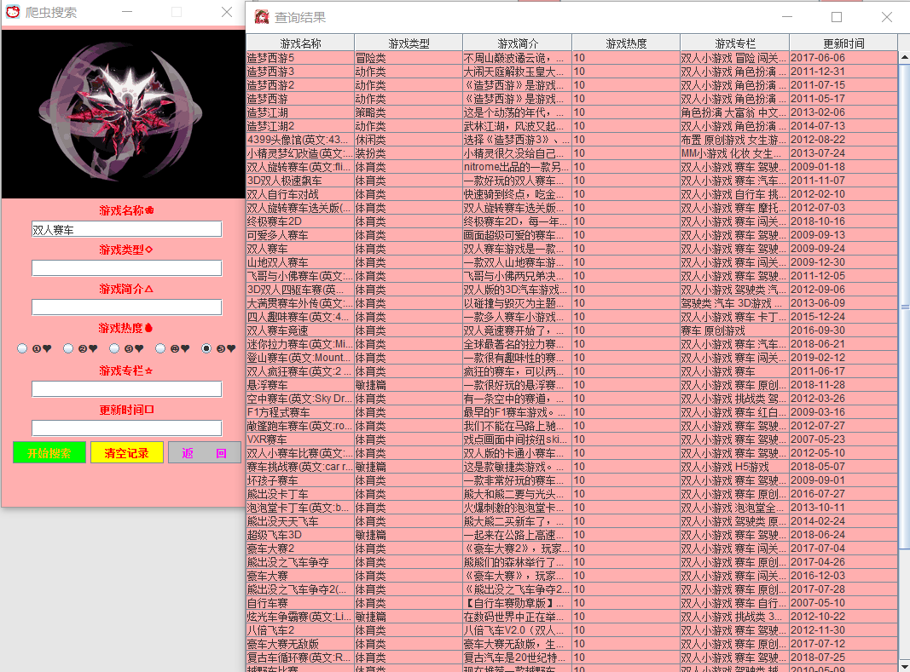
图3-2-3查询数据展示

第4章 结束语
通过学习我对代码的理解有所改进;再有对JAVA语言的一些标准库函数不太了解，还有对函数调用的正确使用不够熟悉，还有对JAVA语言中经常出现的错误也不了解，通过课题实践，使我在Java开发这几个方面的认识有所提高。
在理解的基础上就会自然而然地掌握JAVA语言的语法规定。对于一些内容自己认为在课堂上听懂了，但上机实践中会发现原来理解的偏差，这是由于大部分学生是初次接触程序设计，缺乏程序设计的实践所致。
学习JAVA语言不能停留在学习它的语法规则，而是利用学到的知识编写JAVA语言程序，解决实际问题。即把JAVA语言作为工具，描述解决实际问题的步骤，由计算机帮助我们开发。只有通过上机才能检验自己是否掌握JAVA语言、自己编写的程序是否能够正确地开发程序。
通过本次课题的尝试与学习，我发现了我的很多不足之处：结构体运用不熟练，嵌套循环容易弄混，审题不清楚，文件，链表，指针都不是很会，不是很会用，喜欢用太多定义变量，也没有注释的习惯，导致最后自己都不知道自己写的啥迷迷糊糊，有错误也不好找出来，还有一些精度的问题，浮点数的运算细节，运行老会或多或少出现小错误或者大错误。遇到错误不能慌乱，要从会的下手，冷静分析，不会的请教厉害的同学或学长，然后再去网上找找资料，最终一点一点逐个击破。首先要明确思路，有一个大体方向和框架，慢慢补充检验，最后一步一步吃个胖子。
写课题可以成为互相学习、互相促进的平台。因为有课题的学习，身边便多了几个室友们即使不能天天坐下来“促膝长谈”，但彼此都能了解和掌握专业课的“思想动态”，互相在网络遥遥相望，心有戚戚焉。几个室友互相关照、互相遥望变成了习惯。于是，便又催生了一个团队，这个团队就会像种子，不断去影响周围的人。
时间在我们的努力中过的真快，三个星期的课题时间就这样转瞬即逝，在这三星期里感觉收获甚多！这次的课题比以前的有难度的多，但是让我能力也提高得多。
课题是一个不太小的程序，需要大家共同的合作和明确的分工。要齐心协力讲究一个团队精神，这是我的第一个小感悟。人多就是力量大，默契的团队才能产生高效率的工作。一个人是很难完成的。
其次是在知识上边的提高。假如说平常学习的知识是一团浆糊拉不清理不明的，那么这次课题就是一剂清明的药，让我有种豁然开朗的感觉，很多知识都有了一个新的认识，提高了一个新的境界。
平常的学习中总是眼高手低，总是感觉自己差不多，能够听懂老师讲的东西都很满足了，能够看懂人家的程序就止步不前。这次的动手正是一次对我的洗礼，对平时的小毛病给了一个警示。真正的会编程和能看懂不是一个层次。
制作课题让人有一种从事研发的感觉，从细致的分工到精确地实现体现了一个人的能力。当我们面对自己的成果的时候那种从心里发出的喜悦和成就感是无以表达的。这也许是大家能够在将来坚持下来的动力吧。
虽然我们的程序不成熟但是这是我们的心理的种子，将来要用汗水浇灌，让它茁壮成长，开花结果。感谢这次课题老师的细心讲解和鼓励，希望老师以后能多多教导点拨。

参考文献

[1]杨云. ASP.NET典型系统开发 [M]:北京.人民邮电出版社. 2006.6
[2]千丽霞.ASP&ASP.NET150例[M]:北京.清华大学出版社. 2004.5
[3]刘勇.SQL Server2000基础教程[M]: 清华大学出版社. 2005.2
[4]李庆民。基于java的软件agent开发环境的分析[J]. 数字技术与应用，2017,01:189.
[5]籍慧文。Web应用开发中JAVA编程语言的应用探讨[J]. 科技创新与应用，2017,07:90.
[6]卜令瑞。基于Java软件项目开发岗位的企业实践总结报告[J]. 职业，2016,32:124-125.
[7]肖成金，吕冬梅。Java程序开发数据库与框架应用[J]. 科技展望，2017,05:19.
[8]王宏玉，徐步步。基于Java的BBS开发[J]. 电脑知识与技术，2016,28:81-82.

指导教师评语

成绩：
实践过程表现  （30%） | 系统、工作验收  （30%） | 课题报告  （40%） | 总评成绩

指导教师签名：

年 月 日

附录: 主要源程序
import javax.swing.*;
import java.awt.*;
import java.awt.event.ActionEvent;
import java.awt.event.ActionListener;
import java.awt.event.MouseAdapter;
import java.awt.event.MouseEvent;
import java.awt.image.*;
public class pa extends JFrame {
static int m=0;
chuang c;
class LoginOKAction implements ActionListener {
public void actionPerformed(ActionEvent e) {
try{
new chuang();
setVisible(false); }
catch(Exception p4){}
}
}
public pa()
{
Image icon = Toolkit.getDefaultToolkit().getImage("C:\\Users\\apc15\\Desktop\\你好我叫文件夹\\1.png");
this.setIconImage(icon);
setBak(); //调用背景方法
Container c = getContentPane(); //获取JFrame面板
JPanel jp = new JPanel();
this.addMouseListener(new MouseAdapter() {
@Override
public void mouseEntered(MouseEvent e) {
if(m++==0) {
new Play0("C:\\Users\\apc15\\Desktop\\你好我叫文件夹\\789.mp3").start();
JOptionPane.showMessageDialog(null, " 欢迎使用！", " 4399爬虫系统",
JOptionPane.WARNING_MESSAGE);
}
}
});
jp.setOpaque(false); //把JPanel设置为透明 这样就不会遮住后面的背景 这样你就能在JPanel随意加组件了
c.add(jp);
this.setLayout(null);
JButton jb1=new JButton("开始使用");
jb1 .setFont(new java.awt.Font("华文行楷", 1, 15));
jb1.setForeground(Color.red);
jb1.setBackground(Color.yellow);
jb1.setBorder(BorderFactory.createLoweredBevelBorder());
jb1.setBounds(200,150,100,30);
jb1.addActionListener(new LoginOKAction());
c.add(jb1);
JButton jb2=new JButton("进入黑名单");
jb2 .setFont(new java.awt.Font("华文行楷", 1, 15));
jb2.setForeground(Color.red);
jb2.setBackground(Color.pink);
jb2.setBorder(BorderFactory.createRaisedBevelBorder());
jb2.setBounds(200,350,100,30);
jb2.addActionListener(new ActionListener() {
@Override
public void actionPerformed(ActionEvent e) {
try {
new black();
}catch (Exception e3){
e3.printStackTrace();
}
}
});
c.add(jb2);
setTitle(" →4399爬虫系统←");
setSize(500, 500);
setLocationRelativeTo(null);
setDefaultCloseOperation(JFrame.EXIT_ON_CLOSE);
setResizable(false);
setVisible(true);
}
public void setBak()//背景
{
((JPanel)this.getContentPane()).setOpaque(false);
ImageIcon img = new ImageIcon("C:\\Users\\apc15\\Desktop\\你好我叫文件夹\\31.jpg"); //添加图片
JLabel background = new JLabel(img);
this.getLayeredPane().add(background, new Integer(Integer.MIN_VALUE));
background.setBounds(0, 0, img.getIconWidth(), img.getIconHeight());
}
public static void main(String[] args)
{
pa s = new pa();
s.setDefaultCloseOperation(JFrame.EXIT_ON_CLOSE);
}
}

import javafx.scene.media.AudioClip;
import javax.swing.*;
import java.awt.*;
import java.awt.event.ActionEvent;
import java.awt.event.ActionListener;
import java.awt.image.*;
import java.io.File;
public class chuang extends JFrame{
private static final JDesktopPane DESKTOP_PANE = new JDesktopPane();
cha c;
static int n=0;
int count=10;
public chuang() throws Exception{
super();
//if(n++==0)
Image icon = Toolkit.getDefaultToolkit().getImage("C:\\Users\\apc15\\Desktop\\你好我叫文件夹\\3.png");
this.setIconImage(icon);
setTitle("爬虫搜索");
setLocation((1920-300)/2,(1080-600)/2);
setResizable(false);
setSize(300,600);
setDefaultCloseOperation(JFrame.EXIT_ON_CLOSE);
Icon img=new ImageIcon("C:\\Users\\apc15\\Desktop\\你好我叫文件夹\\444.gif");
//通过标签来 添加 图片
final JLabel pic=new JLabel(img);
JPanel jp=new JPanel();
jp.setBackground(Color.PINK);
JLabel jname1=new JLabel("游戏名称❀");
jname1.setForeground(Color.RED);
final JTextField tname1=new JTextField(20);
tname1.getText();
JLabel jname2=new JLabel("游戏类型◇");
jname2.setForeground(Color.RED);
final JTextField tname2=new JTextField(20);
tname2.getText();
JLabel jname3=new JLabel("游戏简介△");
jname3.setForeground(Color.RED);
final JTextField tname3=new JTextField(20);
tname3.getText();
JLabel jname4=new JLabel(" 游戏热度🔥 ");
jname4.setForeground(Color.RED);
JRadioButton jb1=new JRadioButton("①❤");
JRadioButton jb2=new JRadioButton("②❤");
JRadioButton jb3=new JRadioButton("③❤");
JRadioButton jb4=new JRadioButton("④❤");
JRadioButton jb5=new JRadioButton("⑤❤");
jb1.setContentAreaFilled(false);
jb1.setBorderPainted(false);
jb2.setContentAreaFilled(false);
jb2.setBorderPainted(false);
jb3.setContentAreaFilled(false);
jb3.setBorderPainted(false);
jb4.setContentAreaFilled(false);
jb4.setBorderPainted(false);
jb5.setContentAreaFilled(false);
jb5.setBorderPainted(false);
jb1.addActionListener(new ActionListener() {
@Override
public void actionPerformed(ActionEvent e) {
count=0;
}
});
jb2.addActionListener(new ActionListener() {
@Override
public void actionPerformed(ActionEvent e) {
count=4;
}
});
jb3.addActionListener(new ActionListener() {
@Override
public void actionPerformed(ActionEvent e) {
count=6;
}
});
jb4.addActionListener(new ActionListener() {
@Override
public void actionPerformed(ActionEvent e) {
count=8;
}
});
jb5.addActionListener(new ActionListener() {
@Override
public void actionPerformed(ActionEvent e) {
count=10;
}
});
jb5.setSelected(true);
ButtonGroup bg=new ButtonGroup();
bg.add(jb1);
bg.add(jb2);
bg.add(jb3);
bg.add(jb4);
bg.add(jb5);
JLabel jname5=new JLabel("游戏专栏☆");
jname5.setForeground(Color.RED);
final JTextField tname5=new JTextField(20);
tname5.getText();
JLabel jname6=new JLabel("更新时间□");
jname6.setForeground(Color.RED);
final JTextField tname6=new JTextField(20);
tname6.getText();
JButton JB1=new JButton("开始搜索");
JB1.setForeground(Color.ORANGE);
JB1.addActionListener(new ActionListener() {
@Override
public void actionPerformed(ActionEvent e) {
try{ c=new cha(tname1.getText(),tname2.getText(),tname3.getText(),tname5.getText(),tname6.getText(),count);addIFame(c);}
catch(Exception ep){
}
}
});
JButton JB2=new JButton("清空记录");
JB2.setForeground(Color.red);
JB2.addActionListener(new ActionListener() {
@Override
public void actionPerformed(ActionEvent e) {
tname1.setText("");
tname2.setText("");
tname3.setText("");
jb5.setSelected(true);
tname5.setText("");
tname6.setText("");
gamedao temp=new gamedao();
temp.shanbiao();
c.setVisible(false);
}
});
JB1.setBackground(Color.green);
JB1.setBounds(50,500,100,30);
JB1.setBounds(0,0,100,20);
JB2.setBackground(Color.yellow);
JButton JB3=new JButton("返 回");
JB3.addActionListener(new ActionListener() {
@Override
public void actionPerformed(ActionEvent e) {
try{
setVisible(false);
String args[]=null;
try{
new pa();
}
catch (Exception e3){}
}
catch(Exception ep){
ep.printStackTrace();
}
}
});
JB3.setBounds(0,0,100,20);
JB3.setForeground(Color.magenta);
JB3.setBackground(Color.LIGHT_GRAY);
jp.add(pic);
jp.add(jname1);
jp.add(tname1);
jp.add(jname2);
jp.add(tname2);
jp.add(jname3);
jp.add(tname3);
jp.add(jname4);
jp.add(jb1);
jp.add(jb2);
jp.add(jb3);
jp.add(jb4);
jp.add(jb5);
jp.add(jname5);
jp.add(tname5);
jp.add(jname6);
jp.add(tname6);
jp.add(JB1);
jp.add(JB2);
jp.add(JB3);
add(jp);
setVisible(true);
}
public static void addIFame(JFrame iframe) { // 添加子窗体的方法
DESKTOP_PANE.add(iframe);
}
public static void main(String[] args)throws Exception {
new chuang();
}
}

import javax.swing.*;
import javax.swing.table.DefaultTableModel;
import java.awt.*;
import java.util.List;
import java.util.Vector;
public class cha extends JFrame{
cha(){};
static Vector<String> ls=new Vector<>();
public cha(String pp,String p2,String p3,String p4,String p5,int count ) throws Exception{
super();
Image icon = Toolkit.getDefaultToolkit().getImage("C:\\Users\\apc15\\Desktop\\你好我叫文件夹\\4.png");
this.setIconImage(icon);
setTitle("查询结果");
setLocation((1100),0);
setResizable(true);
setSize(800,800);
setDefaultCloseOperation(JFrame.HIDE_ON_CLOSE);
gamedao temp=new gamedao();
readhtml r=new readhtml();
boolean flag= r.read(1,pp);
Icon img=new ImageIcon("C:\\Users\\apc15\\Desktop\\你好我叫文件夹\\4.png");
add(new JLabel(img));
Vector<Vector<String>> body=new Vector<Vector<String>>();
games p=new games();
List<games> kise=temp.find(pp,p2,p3,p4,p5,count);
int len=kise.size();
System.out.println(len);
DefaultTableModel tm=null;
if(flag){
for(int i=0;i<len;i++){
Vector<String> tp=new Vector<>();
kise.get(i);
tp.add(kise.get(i).getGamename());
tp.add(kise.get(i).getGamekind());
tp.add(kise.get(i).getIntro());
tp.add(kise.get(i).getLiking()+"");
tp.add(kise.get(i).getSubject());
tp.add(kise.get(i).getUpdatatime());
boolean fl=true;
//System.out.println(fl);
for(int j=0;j<ls.size();j++){
if(kise.get(i).getGamename().equals(ls.get(j))){fl=false;
// System.out.println(kise.get(i).getGamename()+ls.get(j));
}
}
// System.out.println(fl);
if(fl) body.add(tp);
}
Vector<String> head=new Vector<String>();
head.add("游戏名称");
head.add("游戏类型");
head.add("游戏简介");
head.add("游戏热度");
head.add("游戏专栏");
head.add("更新时间");
tm=new DefaultTableModel(body,head);}
else {
Vector<String> head=new Vector<String>();
head.add("游戏名称");
head.add("游戏类型");
head.add("游戏简介");
head.add("游戏热度");
head.add("游戏专栏");
head.add("更新时间");
tm=new DefaultTableModel(body,head);
}
JTable tp=new JTable(tm);
tp.setBackground(Color.PINK);
JScrollPane jsp=new JScrollPane(tp);
add(jsp);
setVisible(true);
}
}

import javax.swing.*;
import java.awt.*;
import java.awt.event.ActionEvent;
import java.awt.event.ActionListener;
import java.util.ArrayList;
import java.util.Vector;
import java.awt.event.*;
import java.awt.*;
import java.text.SimpleDateFormat;
import java.util.Date;
public class black extends JFrame {
Vector<String> ls=new Vector<>();
public black() throws Exception{
super();
Image icon = Toolkit.getDefaultToolkit().getImage("C:\\Users\\apc15\\Desktop\\你好我叫文件夹\\2.png") ;
this.setIconImage(icon);
setTitle("黑名单系统");
setLocation(300,300);
setResizable(false);
setSize(300,450) ;
setDefaultCloseOperation(JFrame.HIDE_ON_CLOSE);
JPanel jp=new JPanel();
jp.setBackground(Color.PINK);
Icon img=new ImageIcon("C:\\Users\\apc15\\Desktop\\你好我叫文件夹\\888.jpg");
final JLabel pic=new JLabel(img);
JLabel jn=new JLabel("输入黑名单");
Font f=new Font("华文琥珀", Font.BOLD, 30);
jn.setFont(f);
jn.setForeground(Color.black);
final JTextField tn=new JTextField(20);
tn.getText();
JLabel tn2=new JLabel(" ");
tn2.setForeground(Color.blue);
JButton J1=new JButton("添加黑名单");
J1.addActionListener(new ActionListener() {
@Override
public void actionPerformed(ActionEvent e) {
try{
new cha();
cha.ls.add(tn.getText());
JLabel jo=new JLabel(tn.getText());
jp.add(jo);
setVisible(false);
setVisible(true);
}
catch(Exception ep){
ep.printStackTrace();
}
}
});
J1 .setFont(new java.awt.Font("华文行楷", 1, 15));
J1.setForeground(Color.red);
J1.setBackground(Color.yellow);
J1.setBorder(BorderFactory.createLoweredBevelBorder());
jp.add(pic);
jp.add(jn);
jp.add(tn);
jp.add(J1);
jp.add(tn2);
add(jp);
setVisible(true);
}
}

import javafx.scene.media.AudioClip;
import javax.swing.*;
import java.awt.*;
import java.awt.event.ActionEvent;
import java.awt.event.ActionListener;
import java.awt.image.*;
import java.io.File;
public class chuang extends JFrame{
private static final JDesktopPane DESKTOP_PANE = new JDesktopPane();
cha c;
static int n=0;
int count=10;
public chuang() throws Exception{
super();
//if(n++==0)
Image icon = Toolkit.getDefaultToolkit().getImage("C:\\Users\\apc15\\Desktop\\你好我叫文件夹\\3.png");
this.setIconImage(icon);
setTitle("爬虫搜索");
setLocation((1920-300)/2,(1080-600)/2);
setResizable(false);
setSize(300,600);
setDefaultCloseOperation(JFrame.EXIT_ON_CLOSE);
Icon img=new ImageIcon("C:\\Users\\apc15\\Desktop\\你好我叫文件夹\\444.gif");
//通过标签来 添加 图片
final JLabel pic=new JLabel(img);
JPanel jp=new JPanel();
jp.setBackground(Color.PINK);
JLabel jname1=new JLabel("游戏名称❀");
jname1.setForeground(Color.RED);
final JTextField tname1=new JTextField(20);
tname1.getText();
JLabel jname2=new JLabel("游戏类型◇");
jname2.setForeground(Color.RED);
final JTextField tname2=new JTextField(20);
tname2.getText();
JLabel jname3=new JLabel("游戏简介△");
jname3.setForeground(Color.RED);
final JTextField tname3=new JTextField(20);
tname3.getText();
JLabel jname4=new JLabel(" 游戏热度🔥 ");
jname4.setForeground(Color.RED);
JRadioButton jb1=new JRadioButton("①❤");
JRadioButton jb2=new JRadioButton("②❤");
JRadioButton jb3=new JRadioButton("③❤");
JRadioButton jb4=new JRadioButton("④❤");
JRadioButton jb5=new JRadioButton("⑤❤");
jb1.setContentAreaFilled(false);
jb1.setBorderPainted(false);
jb2.setContentAreaFilled(false);
jb2.setBorderPainted(false);
jb3.setContentAreaFilled(false);
jb3.setBorderPainted(false);
jb4.setContentAreaFilled(false);
jb4.setBorderPainted(false);
jb5.setContentAreaFilled(false);
jb5.setBorderPainted(false);
jb1.addActionListener(new ActionListener() {
@Override
public void actionPerformed(ActionEvent e) {
count=0;
}
});
jb2.addActionListener(new ActionListener() {
@Override
public void actionPerformed(ActionEvent e) {
count=4;
}
});
jb3.addActionListener(new ActionListener() {
@Override
public void actionPerformed(ActionEvent e) {
count=6;
}
});
jb4.addActionListener(new ActionListener() {
@Override
public void actionPerformed(ActionEvent e) {
count=8;
}
});
jb5.addActionListener(new ActionListener() {
@Override
public void actionPerformed(ActionEvent e) {
count=10;
}
});
jb5.setSelected(true);
ButtonGroup bg=new ButtonGroup();
bg.add(jb1);
bg.add(jb2);
bg.add(jb3);
bg.add(jb4);
bg.add(jb5);
JLabel jname5=new JLabel("游戏专栏☆");
jname5.setForeground(Color.RED);
final JTextField tname5=new JTextField(20);
tname5.getText();
JLabel jname6=new JLabel("更新时间□");
jname6.setForeground(Color.RED);
final JTextField tname6=new JTextField(20);
tname6.getText();
JButton JB1=new JButton("开始搜索");
JB1.setForeground(Color.ORANGE);
JB1.addActionListener(new ActionListener() {
@Override
public void actionPerformed(ActionEvent e) {
try{ c=new cha(tname1.getText(),tname2.getText(),tname3.getText(),tname5.getText(),tname6.getText(),count);addIFame(c);}
catch(Exception ep){
}
}
});
JButton JB2=new JButton("清空记录");
JB2.setForeground(Color.red);
JB2.addActionListener(new ActionListener() {
@Override
public void actionPerformed(ActionEvent e) {
tname1.setText("");
tname2.setText("");
tname3.setText("");
jb5.setSelected(true);
tname5.setText("");
tname6.setText("");
gamedao temp=new gamedao();
temp.shanbiao();
c.setVisible(false);
}
});
JB1.setBackground(Color.green);
JB1.setBounds(50,500,100,30);
JB1.setBounds(0,0,100,20);
JB2.setBackground(Color.yellow);
JButton JB3=new JButton("返 回");
JB3.addActionListener(new ActionListener() {
@Override
public void actionPerformed(ActionEvent e) {
try{
setVisible(false);
String args[]=null;
try{
new pa();
}
catch (Exception e3){}
}
catch(Exception ep){
ep.printStackTrace();
}
}
});
JB3.setBounds(0,0,100,20);
JB3.setForeground(Color.magenta);
JB3.setBackground(Color.LIGHT_GRAY);
jp.add(pic);
jp.add(jname1);
jp.add(tname1);
jp.add(jname2);
jp.add(tname2);
jp.add(jname3);
jp.add(tname3);
jp.add(jname4);
jp.add(jb1);
jp.add(jb2);
jp.add(jb3);
jp.add(jb4);
jp.add(jb5);
jp.add(jname5);
jp.add(tname5);
jp.add(jname6);
jp.add(tname6);
jp.add(JB1);
jp.add(JB2);
jp.add(JB3);
add(jp);
setVisible(true);
}
public static void addIFame(JFrame iframe) { // 添加子窗体的方法
DESKTOP_PANE.add(iframe);
}
public static void main(String[] args)throws Exception {
new chuang();
}
}

import java.sql.*;
public class db {
static {//静态代码块
try {
Class.forName("com.mysql.jdbc.Driver"); }
catch (Exception e){
e.printStackTrace(); } }
public Connection getcon()throws Exception{
String user="root",psw="1772149632";
Connection temp = DriverManager.getConnection("jdbc:mysql://127.0.0.1:3306/4399?useUnicode=true&characterEncoding=UTF-8&useSSL=false&autoReconnect=true&amp;failOverReadOnly=false", user, psw);
return temp;
}
public void close(Connection temp,PreparedStatement temp2)throws Exception{
if(temp!=null)temp.close();
if(temp2!=null)temp2.close();
}
}

public class games {
private String gamename,gamekind,intro,subject,updatatime;
private int liking;
public games() {
//无参构造
}
@Override
public String toString() {
return "games{" +
"gamename='" + gamename + '\'' +
", gamekind='" + gamekind + '\'' +
", intro='" + intro + '\'' +
", subject='" + subject + '\'' +
", updatatime='" + updatatime + '\'' +
", liking=" + liking +
'}';
}
// name,kinds,intro,liking,subject,updatetime
public games(String gamename, String gamekind, String intro, int liking, String subject,String updatatime) {
this.gamename = gamename;
this.gamekind = gamekind;
this.intro = intro;
this.subject = subject;
this.updatatime = updatatime;
this.liking = liking;
}
public void setGamekind(String gamekind) {
this.gamekind = gamekind;
}
public void setGamename(String gamename) {
this.gamename = gamename;
}
public void setIntro(String intro) {
this.intro = intro;
}
public void setLiking(int liking) {
this.liking = liking;
}
public void setUpdatatime(String updatatime) {
this.updatatime = updatatime;
}
public String getGamekind() {
return gamekind;
}
public String getIntro() {
return intro;
}
public String getSubject() {
return subject;
}
public void setSubject(String subject) {
this.subject = subject;
}
public String getUpdatatime() {
return updatatime;
}
public int getLiking() {
return liking;
}
public String getGamename() {
return gamename;
}
}

import java.sql.Connection;
import java.sql.PreparedStatement;
import java.sql.ResultSet;
import java.sql.Statement;
import java.util.ArrayList;
import java.util.List;
public class gamedao {
private static String ins="insert into game (name,kinds,intro,liking,subject,updatetime) values (?,?,?,?,?,?)";
// private static String upd="update stu set password=? where name=?";
public boolean insert(games temp)throws Exception{
db stm=new db();
Connection con=stm.getcon();
PreparedStatement stat = con.prepareStatement(ins);
stat.setString(1,temp.getGamename());
stat.setString(2,temp.getGamekind());
stat.setString(3,temp.getIntro());
stat.setString(4,temp.getLiking()+"");
stat.setString(5,temp.getSubject());
stat.setString(6,temp.getUpdatatime());
int a=stat.executeUpdate();
stm.close(con,stat);//释放资源
return a>0;
}
public void shanbiao () {
try {
String sql = "truncate game";
db stm = new db();
Connection con = stm.getcon();
PreparedStatement stat = con.prepareStatement(sql);
stat.execute();
}catch (Exception e){
e.printStackTrace();
}
}
public List<games>find(String tiaojian,String tiaojian2,String tiaojian3,String tiaojian4,String tiaojian5,int sum)throws Exception{//查询单体
List<games> list=new ArrayList<games>();
String temp="";
if(tiaojian2!=null){temp+=" or intro LIKE '%"+tiaojian2+"%' or subject LIKE '%"+tiaojian2+"%' or kinds LIKE '%"+tiaojian2+"%'";};
if(tiaojian3!=null){temp+=" or intro LIKE '%"+tiaojian3+"%' or subject LIKE '%"+tiaojian3+"%' or kinds LIKE '%"+tiaojian3+"%'";};
if(tiaojian4!=null){temp+=" or intro LIKE '%"+tiaojian4+"%' or subject LIKE '%"+tiaojian4+"%' or kinds LIKE '%"+tiaojian4+"%'";};
if(tiaojian5!=null){temp+=" or intro LIKE '%"+tiaojian5+"%' or subject LIKE '%"+tiaojian5+"%' or kinds LIKE '%"+tiaojian5+"%'";};
String sql="select DISTINCT name,kinds,intro,liking,subject,updatetime from game where liking in(select liking from game where liking = "+sum+") and (intro LIKE '%"+tiaojian+"%' or subject LIKE '%"+tiaojian+"%' or name LIKE '%"+tiaojian+"%'"+temp+") ";
db stm=new db();
Connection con=stm.getcon();
PreparedStatement stat = con.prepareStatement(sql);
ResultSet ans=stat.executeQuery();
while(ans.next()){
games tp=new games(ans.getString(1),ans.getString(2),ans.getString(3),ans.getInt(4),ans.getString(5),ans.getString(6));
list.add(tp);
}
stm.close(con,stat);
return list;
}
public List< games> findall()throws Exception{//查询全部
List<games> list=new ArrayList<games>();
String sql="select name,kinds,intro,liking,subject,updatetime from game ";
db stm=new db();
Connection con=stm.getcon();
PreparedStatement stat = con.prepareStatement(sql);
ResultSet ans=stat.executeQuery();
while(ans.next()){
games tp=new games(ans.getString(1),ans.getString(2),ans.getString(3),ans.getInt(4),ans.getString(5),ans.getString(6));
list.add(tp);
}
stm.close(con,stat);
return list;
}
}

import java.io.BufferedInputStream;
import java.io.File;
import java.io.FileInputStream;
import java.io.FileNotFoundException;
import javazoom.jl.decoder.JavaLayerException;
import javazoom.jl.player.*;
class Play0 extends Thread{
Player player;
String music;
public Play0(String file) {
this.music = file;
}
public void run() {
try {
play();
} catch (FileNotFoundException | JavaLayerException e) {
e.printStackTrace();
}
}
public void play() throws FileNotFoundException, JavaLayerException {
BufferedInputStream buffer = new BufferedInputStream(new FileInputStream(music));
player = new Player(buffer);
player.play();
}
}

import org.jsoup.Jsoup;
import org.jsoup.nodes.Document;
import org.jsoup.select.Elements;
public class readhtml {
public void read(String tiaojian)throws Exception{
read(1,tiaojian);
}
public boolean read(int page,String tiaojian) throws Exception {
Document doc = Jsoup.connect("http://so2.4399.com/search/search.php?p="+page+"&k="+tiaojian+"&view=list&sort=rel").get();
Elements es = doc.getElementsByClass("fr_d");
Elements next=doc.getElementsByClass("pag_so");
if(next.last()==null)return false;
boolean flag=nextpage(next.last().html());
gamedao dao=new gamedao();
System.out.println(page);
for (int i = 0; i < es.size(); i++) {
games tpgame=new games();
String stmsg=es.get(i).getElementsByClass("pop").get(0).html();//人气 时间 名称 简介
String[] msg3=stmsg.split("span>人气：<i class=");
tpgame.setLiking(getstar(msg3[1]));
msg3=stmsg.split("更新时间：");
String time[]= msg3[1].split("</span>");
tpgame.setUpdatatime(time[0]);
tpgame.setGamename(getname(msg3[1]));
tpgame.setIntro(es.get(i).getElementsByTag("p").html());
tpgame.setGamekind(es.get(i).getElementsByClass("green1").get(0).html());
tpgame.setSubject(getsubject(es.get(i).getElementsByClass("green1")));
dao.insert(tpgame);
}
if(nextpage(next.last().html()))read(page+1,tiaojian);
return true;
}
public static boolean nextpage(String temp){
if(temp.indexOf("下一页")==-1)return false;
else return true;
}
public static String getsubject(Elements temp){
int len=temp.size();
String ans="";
for(int i=1;i<len;i++){
ans+=temp.get(i).html()+" ";
}
return ans;
}
public static String getintro(String temp){
String p1[]=temp.split("<p>");
String p2[]=p1[1].split("</p>");
return p2[0];
}
public static String getname(String temp){
//System.out.println(temp);
String tname[]=temp.split(";return true;\">");
String name[]=tname[1].split("</a></b>");
String s1[]=name[0].split("</font>");
String ans;
if(s1.length==2){
String s2[]=s1[0].split("<font color=\"red\">");
ans=s2[0]+s2[1]+s1[1];
//System.out.println(ans);
return ans;
}
//System.out.println(s1[0]);
String t[]=s1[0].split("<font color=\"red\">");
String k="";
for(int i=0;i<t.length;i++)k+=t[i];
//System.out.println(k);
return k;
}
public static int getstar(String temp){
int ans=temp.charAt(2)-'0';
if(temp.charAt(3)=='0')return 10;
else return ans;
}
}

